Міністерство освіти і науки України
Тернопільський національний технічний університет імені Івана Пулюя

ЗВІТ
за результатами проведеного опитування здобувачів
першого (бакалаврського) рівня вищої освіти,
що навчаються за освітньо-професійною програмою
«Кібербезпека»

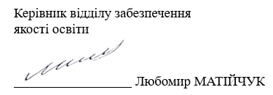

ТЕРНОПІЛЬ
2025

Звіт сформовано за результатами проведеного опитування здобувачів вищої освіти відповідно до «Положення про опитування учасників освітнього процесу в Тернопільському національному технічному університеті імені Івана Пулюя», «Положення про порядок розроблення, затвердження, моніторингу та припинення освітніх програм Тернопільського національного технічного університету імені Івана Пулюя» та за наказом ректора від 07.10.2025 №4/7 -864 «Про опитування здобувачів».
Терміни проведення: 27.10.2025 – 10.11.2025.
Дане опитування є формою участі здобувачів вищої освіти в системі внутрішнього забезпечення якості вищої освіти та реалізації принципу студентоцентричного навчання.
Мета опитування – вивчення рівня задоволеності здобувачів першого (бакалаврського) рівня вищої освіти якістю освітньо-професійної програми «Кібербезпека» та освітнього процесу загалом.
Опитування проводилося шляхом online-анкетування за допомогою сервісу Google Forms анонімно та на добровільних засадах.

В опитуванні взяли участь 81 здобувачів вищої освіти, що склало 62,3% від контингенту здобувачів 2-4 курсів даної освітньої програми.
Результати опитування представлені нижче.
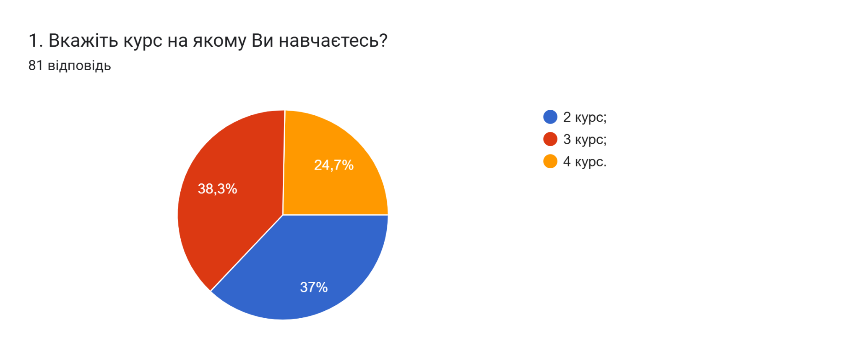
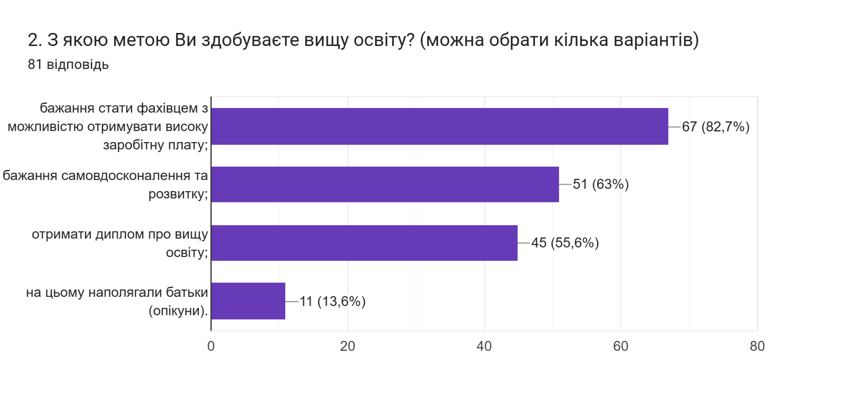
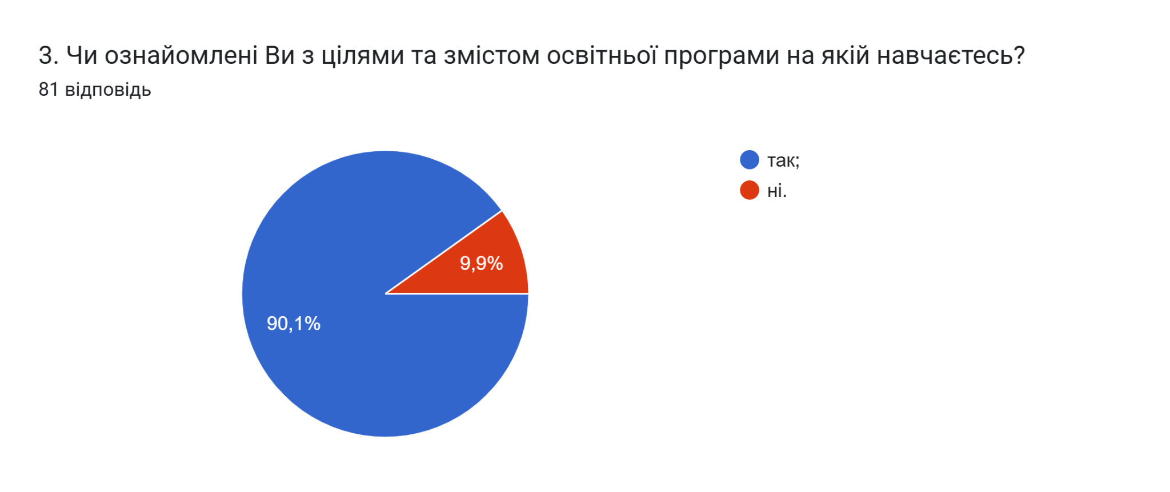
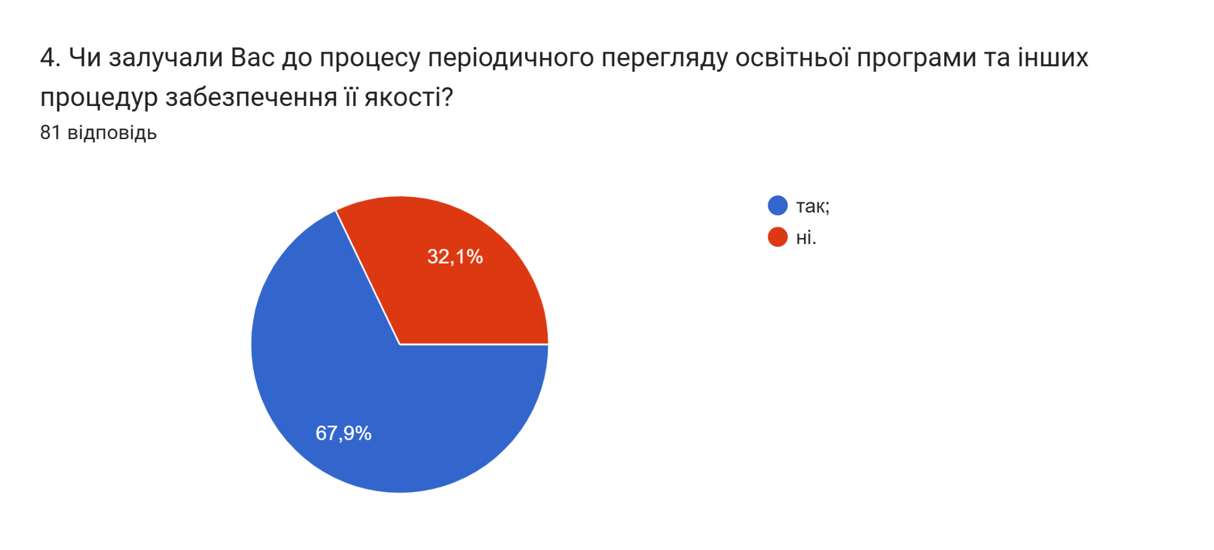
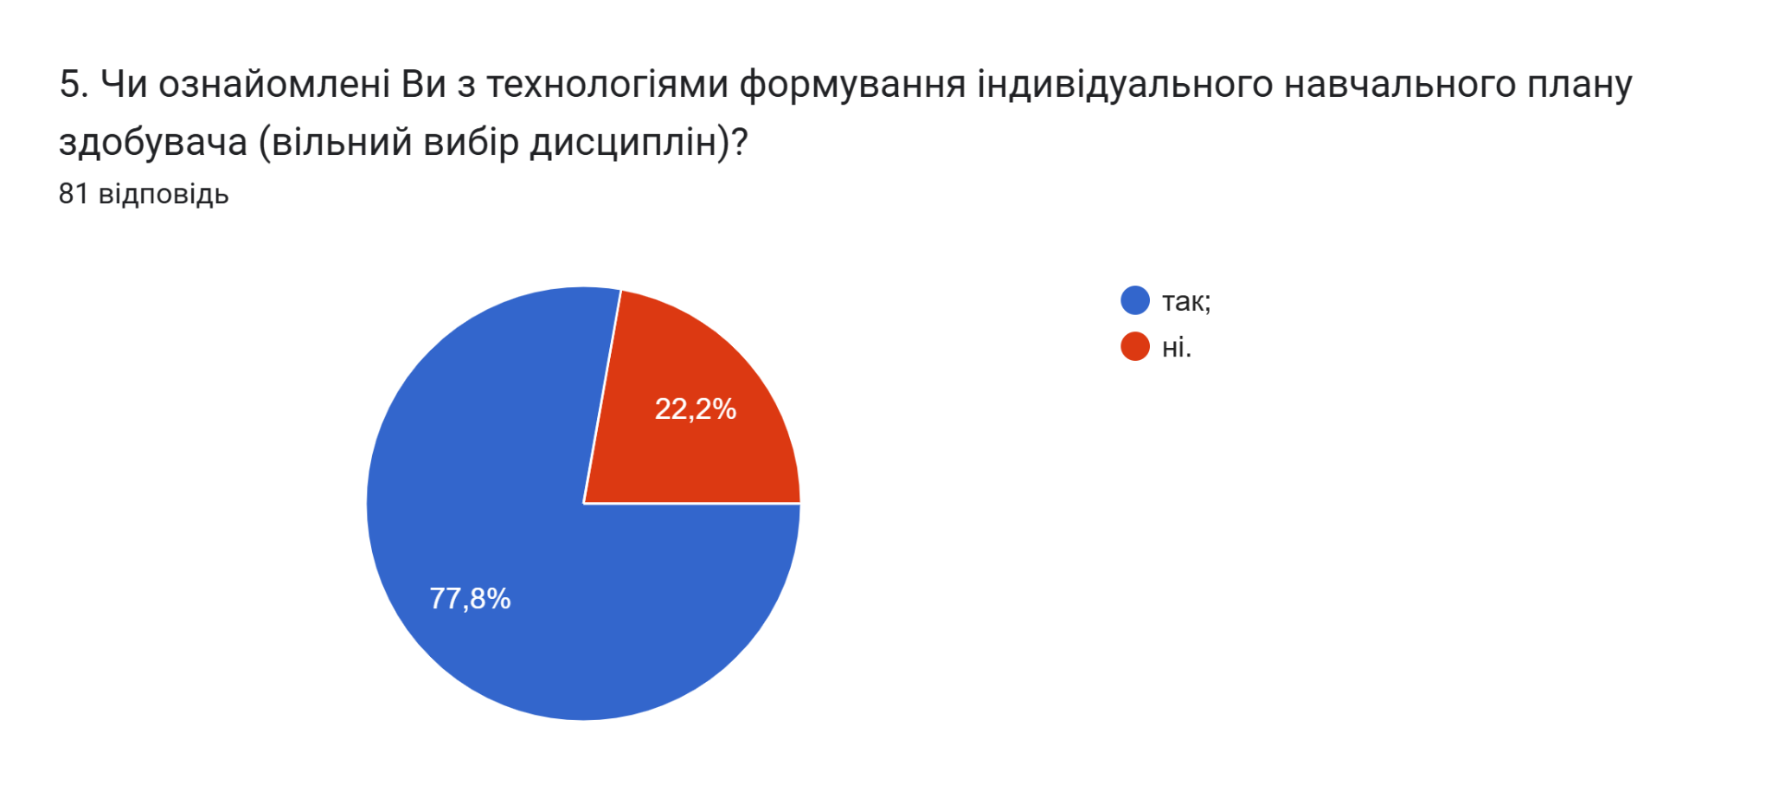
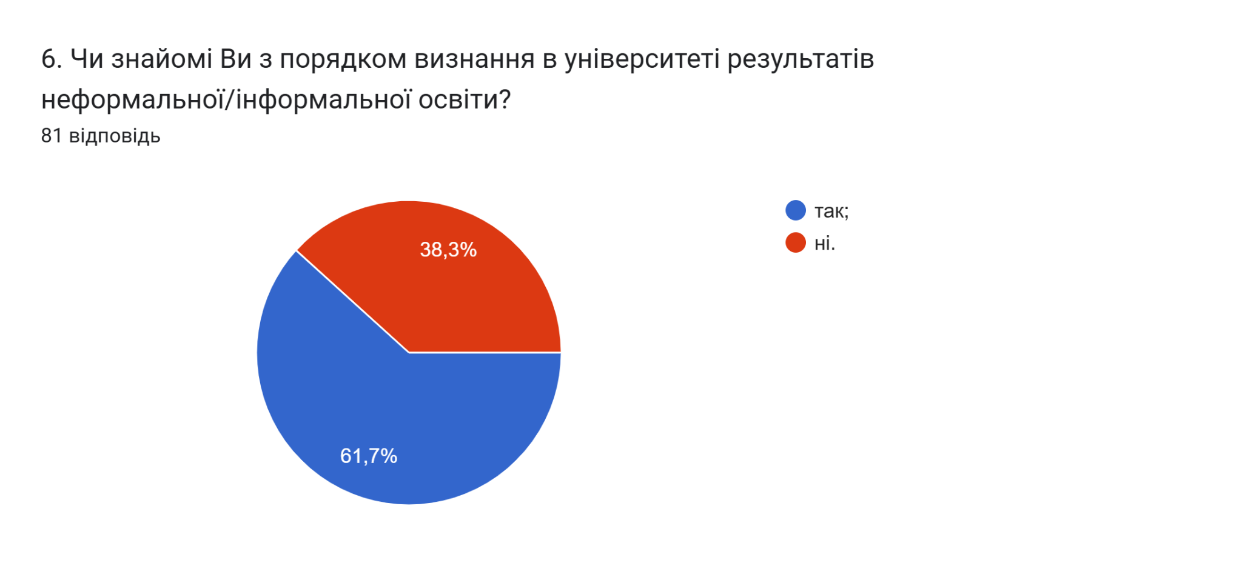

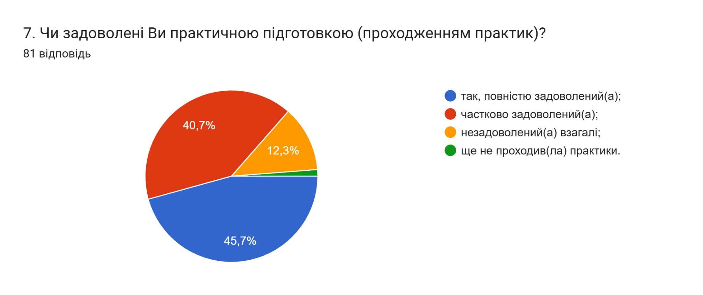
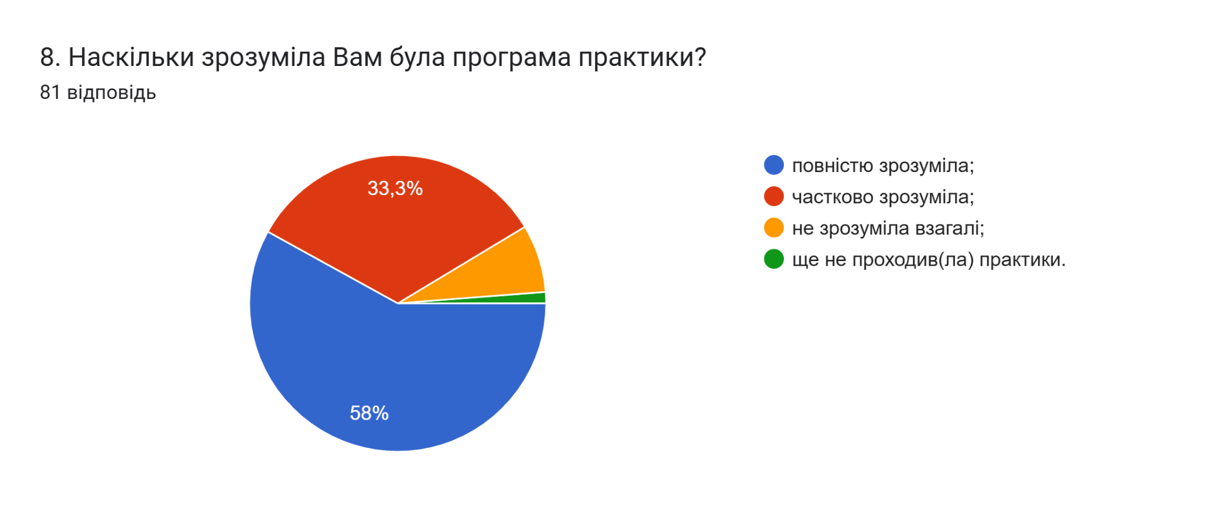
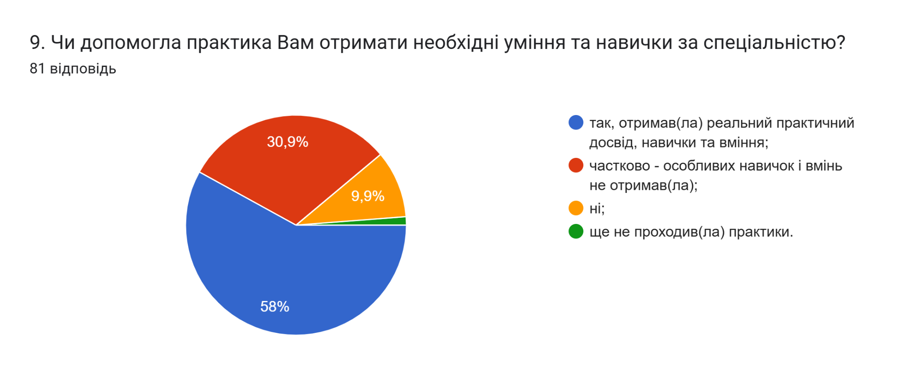
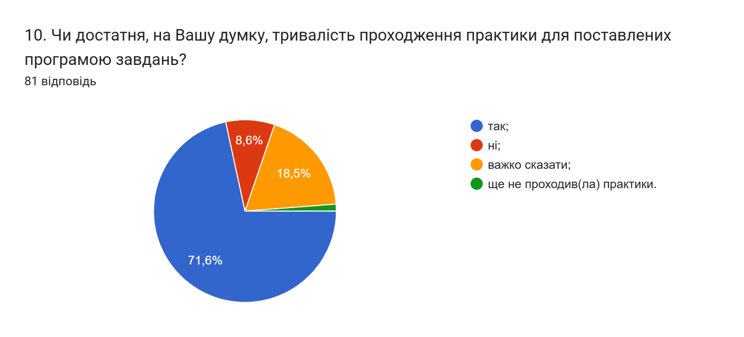
11. Чи задоволені Ви залученням до навчального процесу професіоналів-практиків, експертів галузі, представників роботодавців?
85,2% зазначили, що «так, в нас дуже багато практиків» «так задоволений, хотілось би більше» «В нас з цим все дуже круто» «Так, оскільки більшість наших викладачів є практиками, наприклад Козак, Стадник, Лобур» «так, цікаво навчатись в практиків»
Інші залишили наступні відповіді:
- Ні
- ні
- Частково
- Частково
- Ні, не задоволений на мою обʼєктивну думку кожен студент має право на практику по спеціальності, від університету, а не шукати її самому або конкурувати за місце з іншими студентами.
- Мати людей, що вже працювали на певній спеціальності звісно зручно. Проте якщо в цьому питанні йдеться про викладачів із попереднім досвідом роботи, це може бути трішки підозрілим. Ну, типу, чому вони не лишилися на роботі з кращою зарплатою? ":)
- Не задоволений
- НЕ ЗАДОВОЛЕНИЙ
- Частково
- Ні
- Ні
- Частково, хотілося б бачити більше залучених спеціалістів

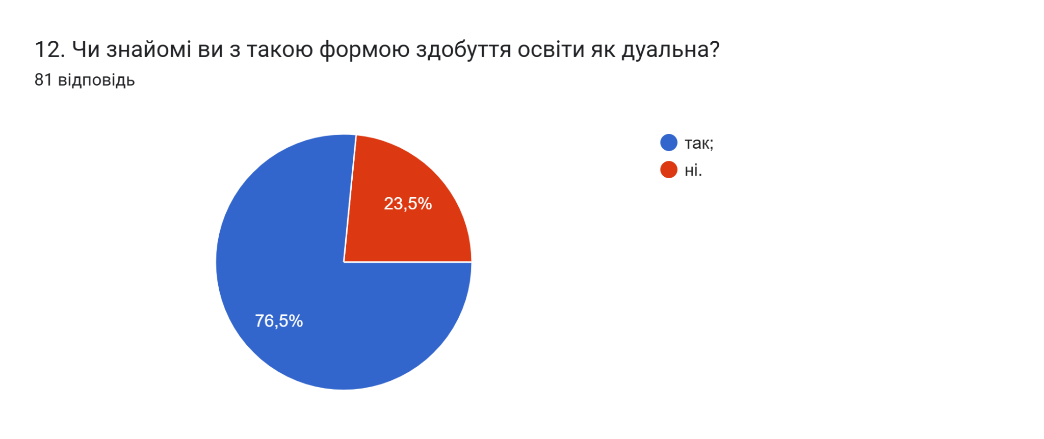
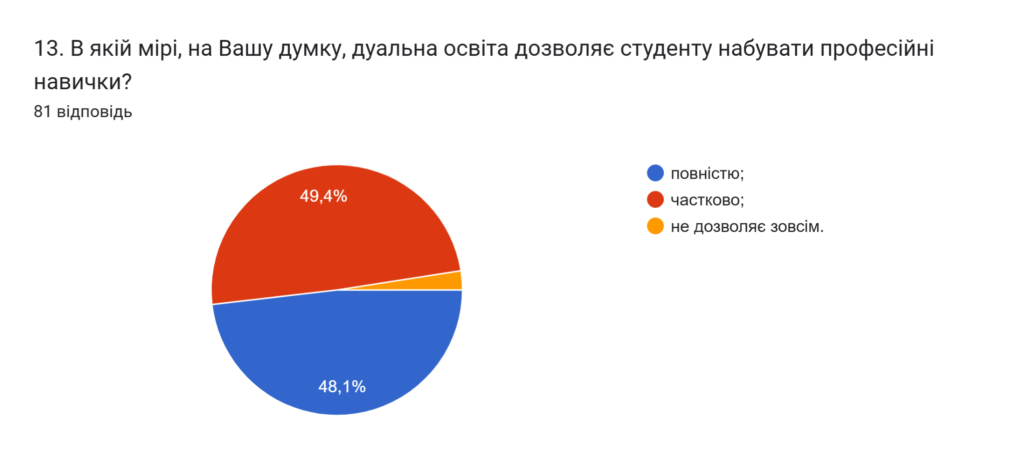

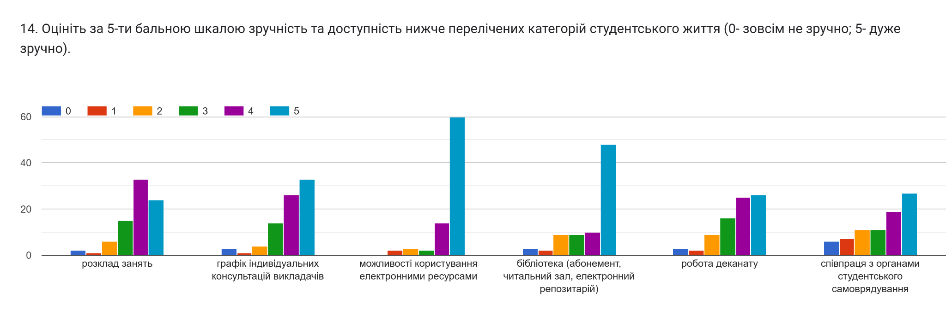

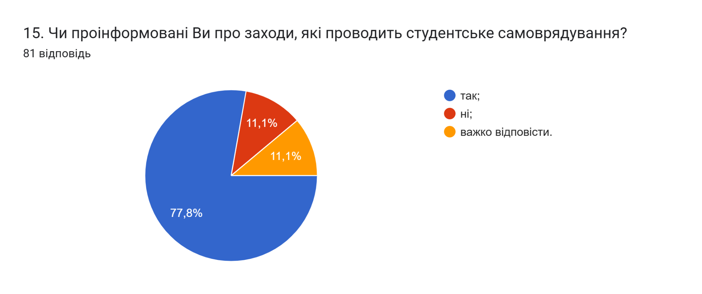
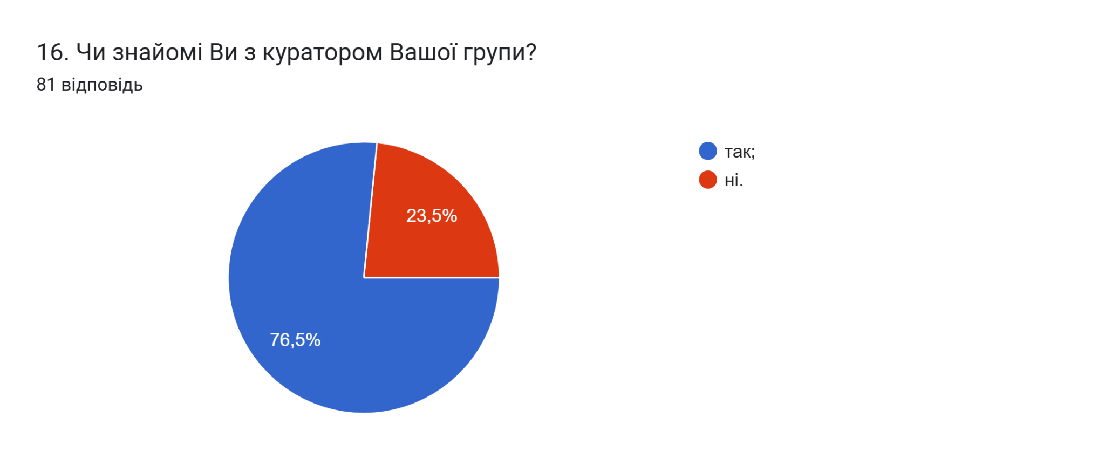

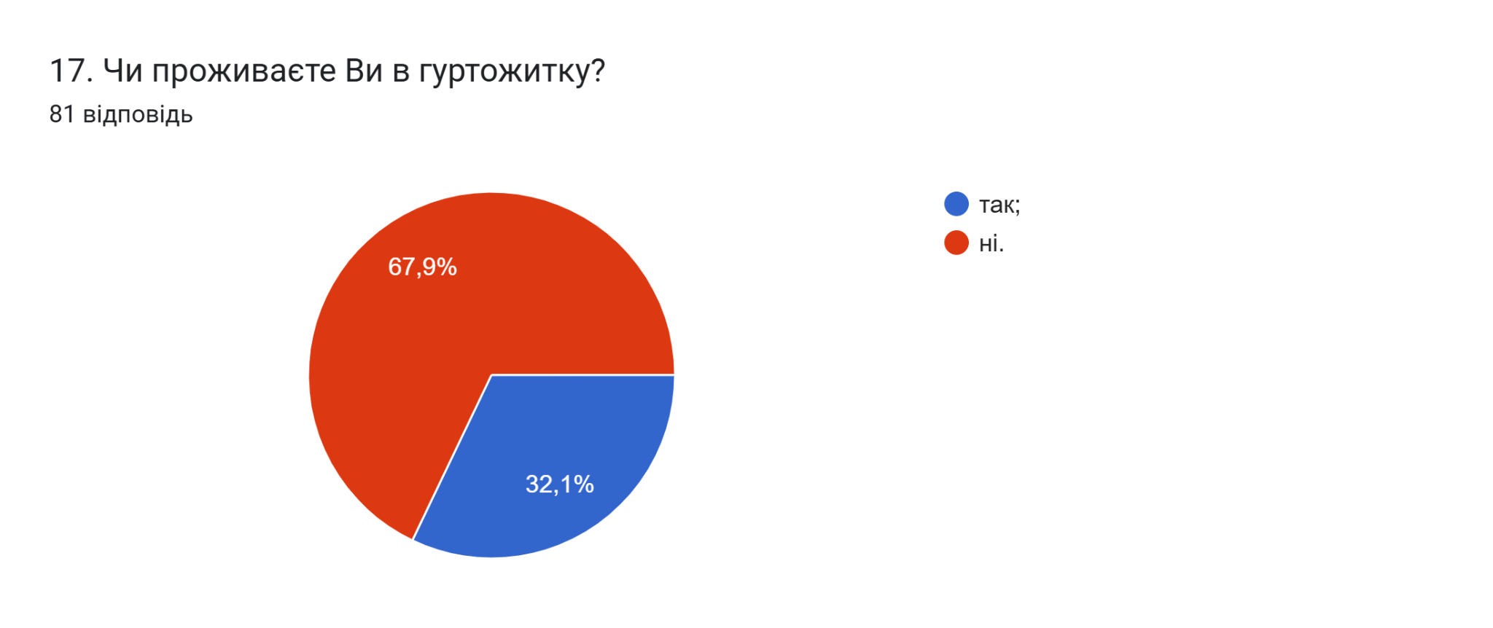
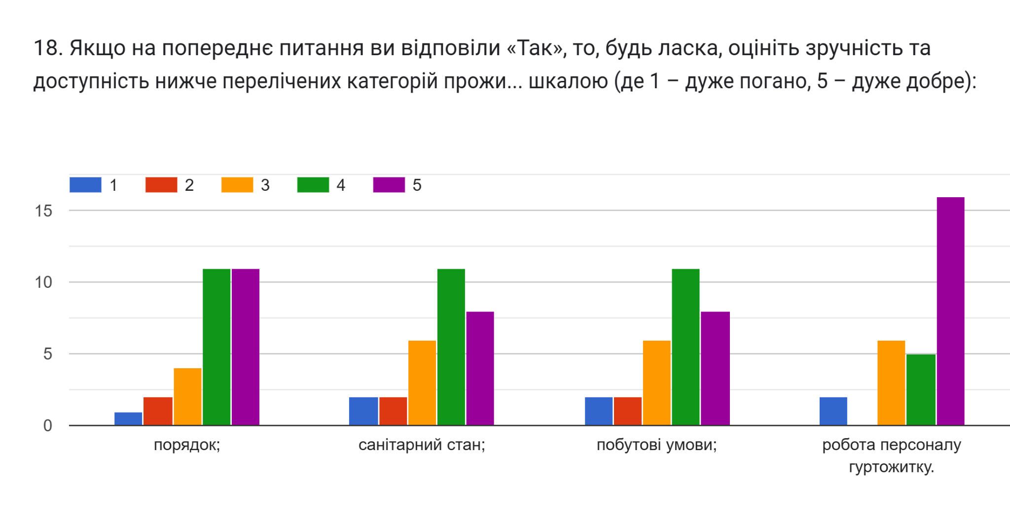
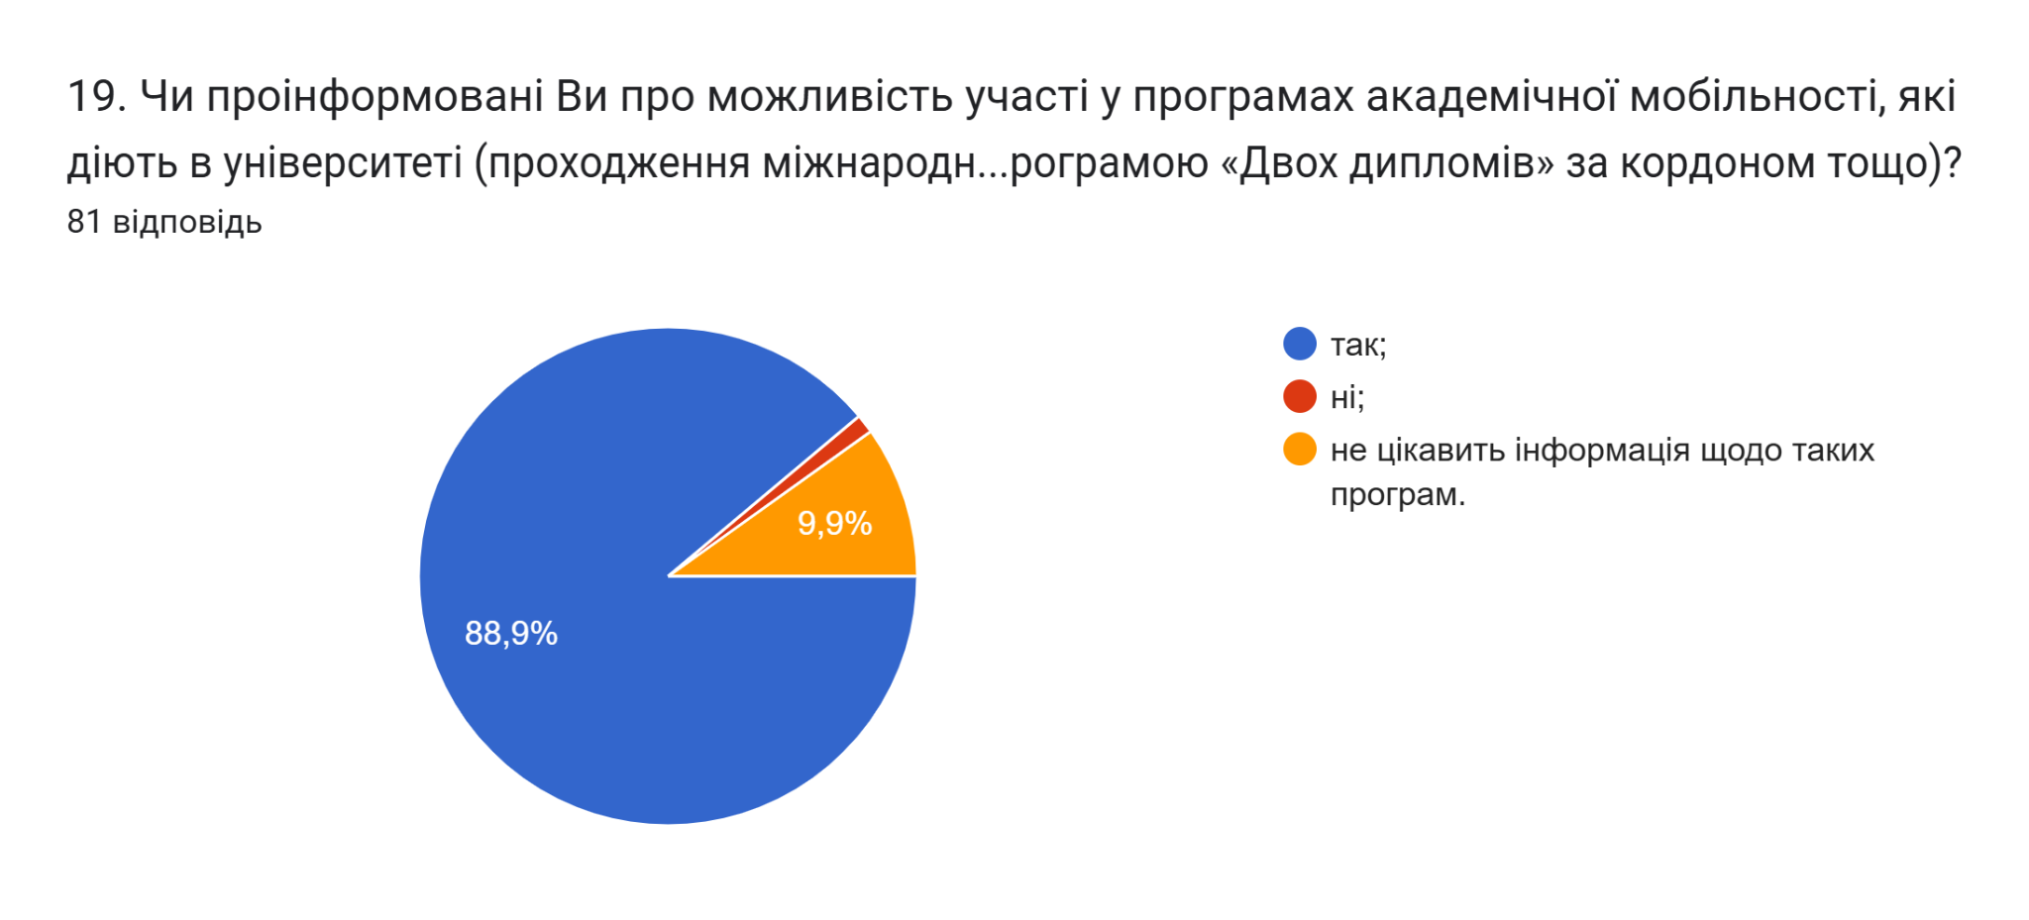
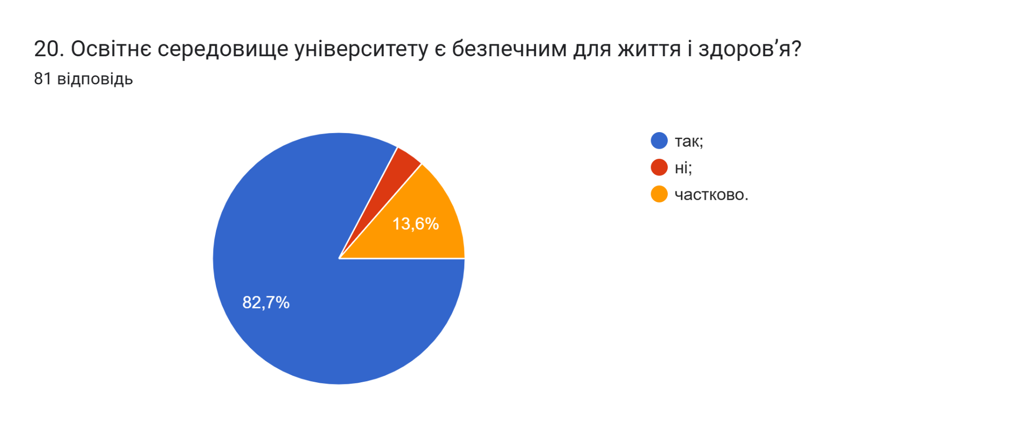
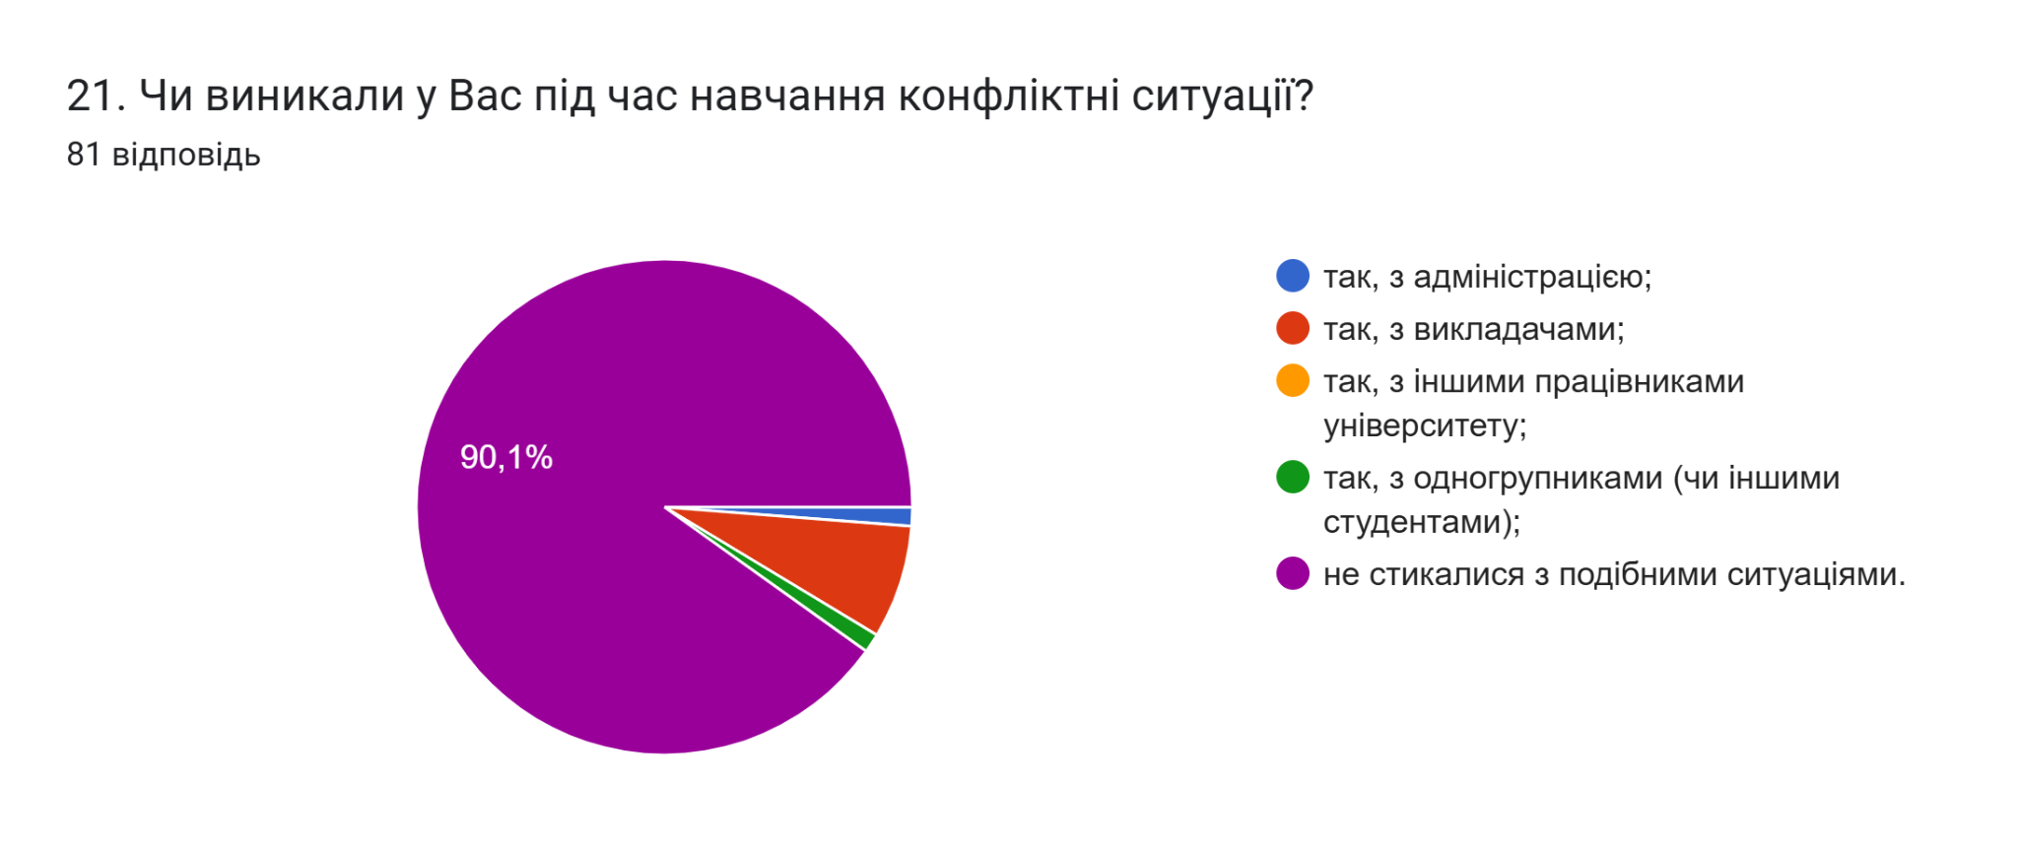

22. Якщо на попереднє запитання Ви дали відповідь «так», зазначте причину виникнення конфліктної ситуації та чи вдалося її вирішити?
- Проблема не була великою, та і до кафедри не відноситься. З викладачем англійської просто треба було поговорити за несправедливе оцінювання, і за пару розмов все було вирішено.
- Ставлення. Вирішилась.
- Вирішилась
- Вирішив одногрупник що мене не поважає як людину. Питання не вирішене, просто висить у повітрі.
- Ускладнювали процес остамання оцінки попри зданий матеріал, між нами це вже частково вирішено
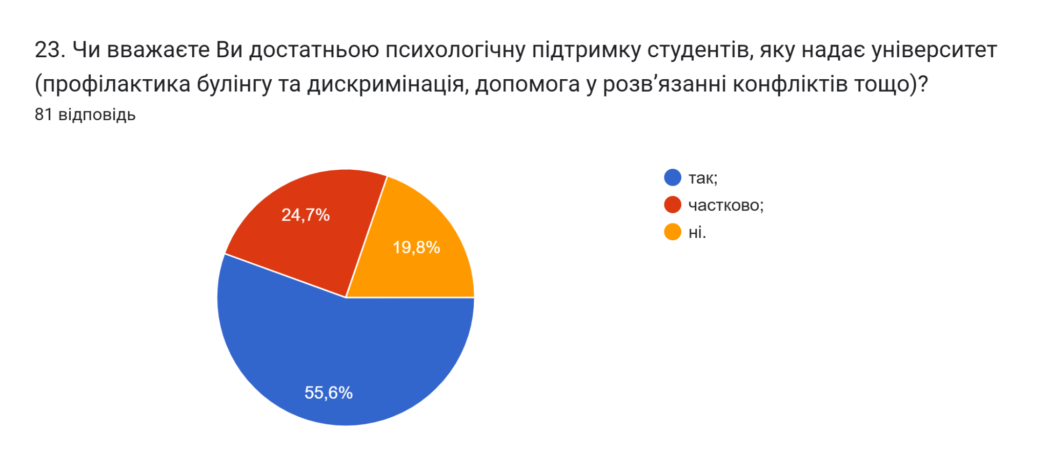

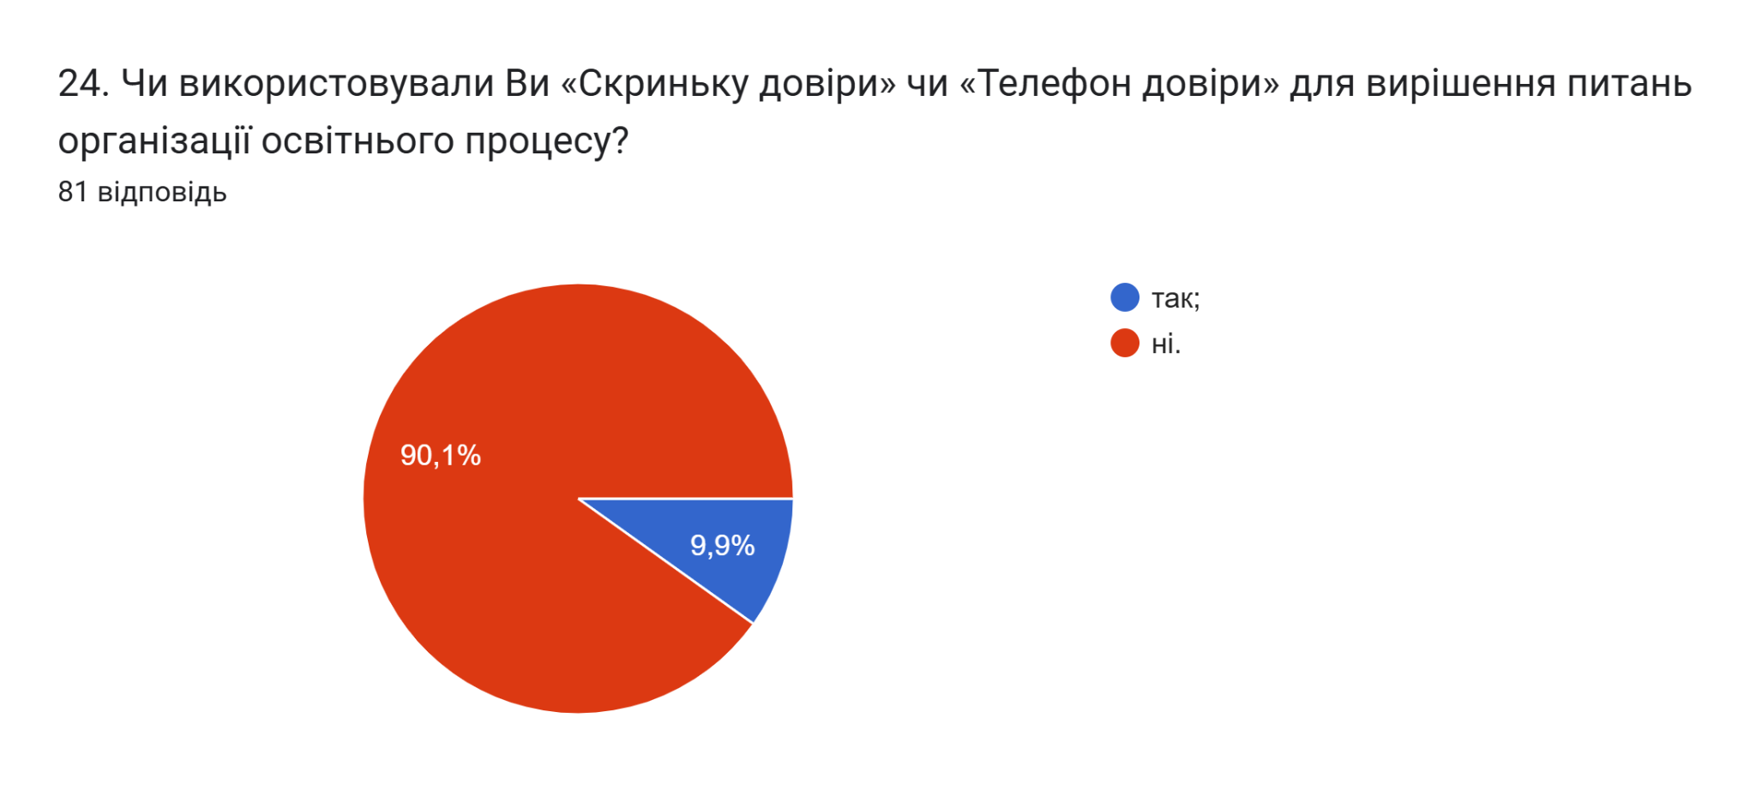

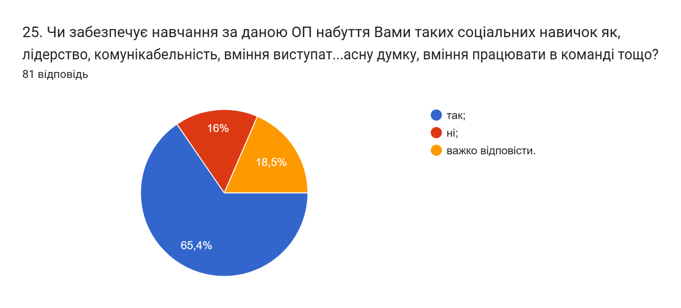
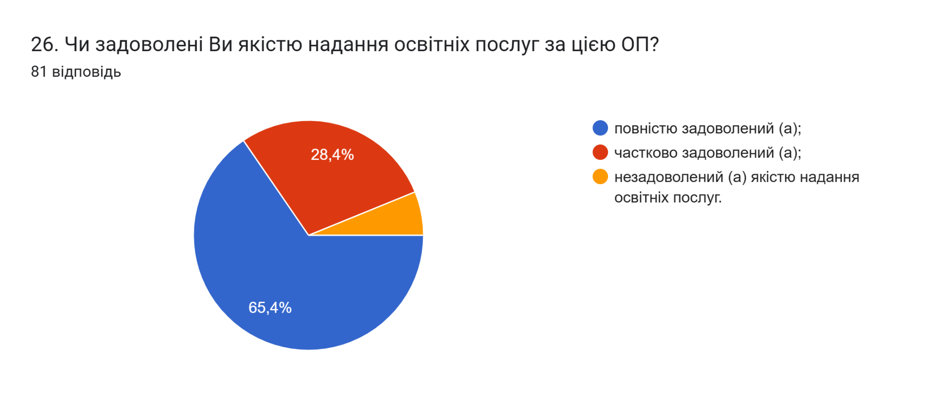
27. Вкажіть Ваші пропозиції (зауваження) до змісту ОП на якій Ви навчаєтесь.
87,7% здобувачів вказали, що «Освітня програма супер», «Кафедра кібербезпеки найкраща. Ніяких зауважень.», «пропозицій немає».
Інші зазначили наступне:
- Хотілось би більше практичних предметів
- Якість викладання, та зацікавленість викладачів викладати
- Було б добре знати розклад модульних контролів на початку семестру
- Деякі теми, та предмети відчуваються надто млявими та інертними.
- Варто вивчати комп’ютерні мережі перед операційними системами, щоб краще розуміти як працюють ті чи інші засоби безпеки
- Надати змогу перейти з контракту на бюджет. У студентів появиться більше бажання навчатись.
- Неактуальність матеріалів, велика кількість непотрібних предметів.
- Як на мене, на зимових сесіях, через скорочення навчального семестру на 2 тижні дуже важко вчасно здавати домашні завдання, просто не вистачає часу на хоча б базове ознайомлення з дисципліною, і часто доводиться користуватись ші, що б просто напросто здати домашку. На мою думку, потрібно іншим чином скоротити семестр, або взагалі його не скорочувати, хоча в нашій ситуації важко знайти нормальну альтернативу. Загалом, навчання в ТНТУ є доволі комфортним, дошкуляє лише вищезгадана проблема.
- Дуже багато сухої теорії

З метою покращення якості освітньої програми та якості викладання дисциплін, пропонуємо наступне:
- Завідувачу кафедри, кураторам груп, представнику психологічної служби посилити поінформованість здобувачів про можливість отримати допомогу в університеті у вирішенні соціально-психологічних проблем.
- Посилити інформування здобувачів щодо програми практики.
- Систематично проводити моніторинг серед здобувачів вищої освіти щодо задоволеності освітньою програмою та якістю навчальних дисциплін. Виявляти слабкі чи проблемні сторони з метою своєчасного реагування.
- Гаранту освітньої програми сприяти інформуванню здобувачів вищої освіти щодо змін, які вносяться до ОП на основі результатів анкетування.

